Nové rybářské revíry
ČRS Územního svazu města Prahy

Nové nádrže s režimem lovu ryb – rybářské revíry vzniklé převodem z rybochovných zařízení s účinností od soboty 30.4. 2011.

401 008 Rokytka 1
podrevír č. 9 - nádrž Slatina v k.ú. Praha 10-Dubeč 8,8 ha
(GPS 50°4'15.355"N, 14°34'14.964"E)
Lov ryb povolen pouze z levého břehu v úseku od konce hráze až ke vtoku ( zaústění ) Hostavického potoka – označeno tabulemi. Lov přívlačí povolen od 16.6. do 31.12.

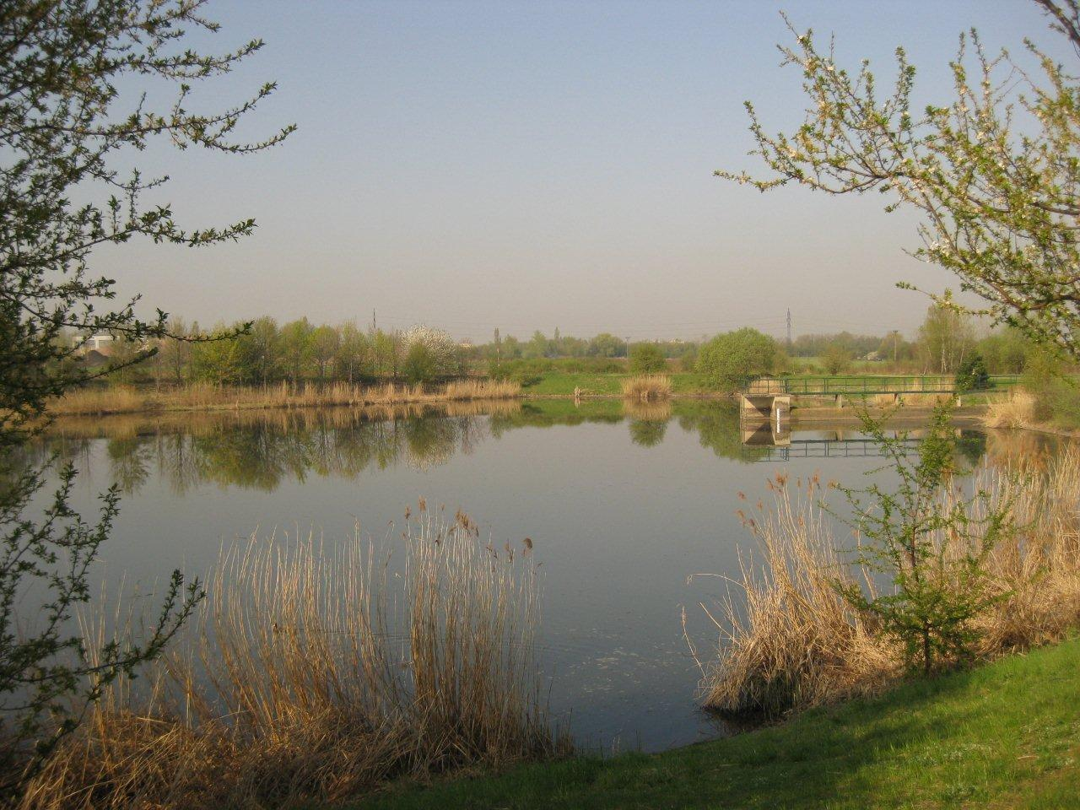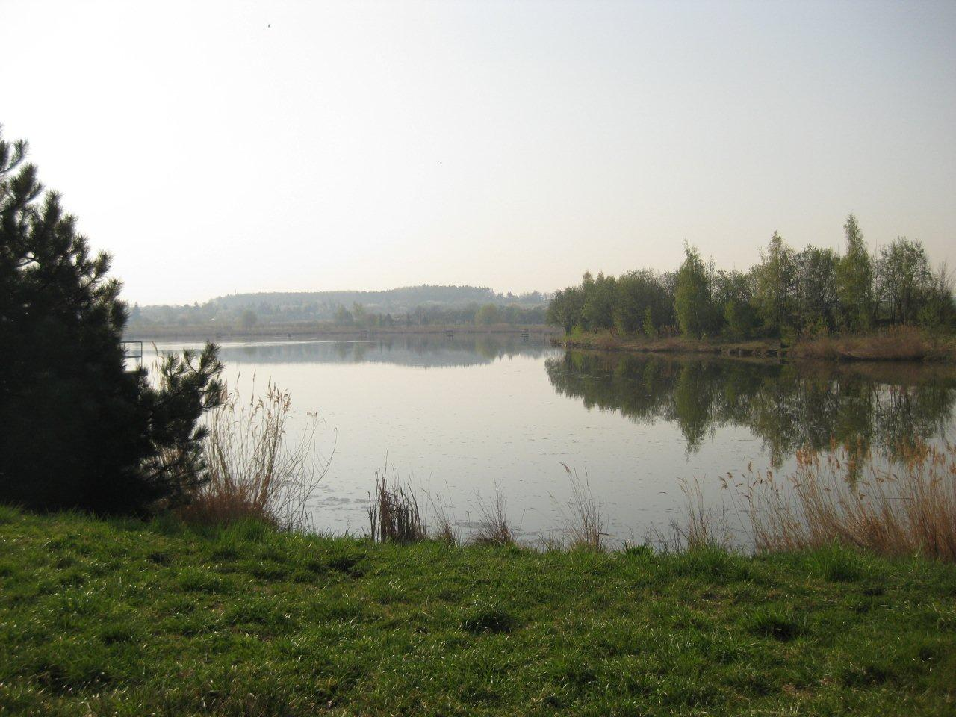
nádrže Slatina – pohled na hráz nádrž Slatina – pohled z hráze jižním směrem

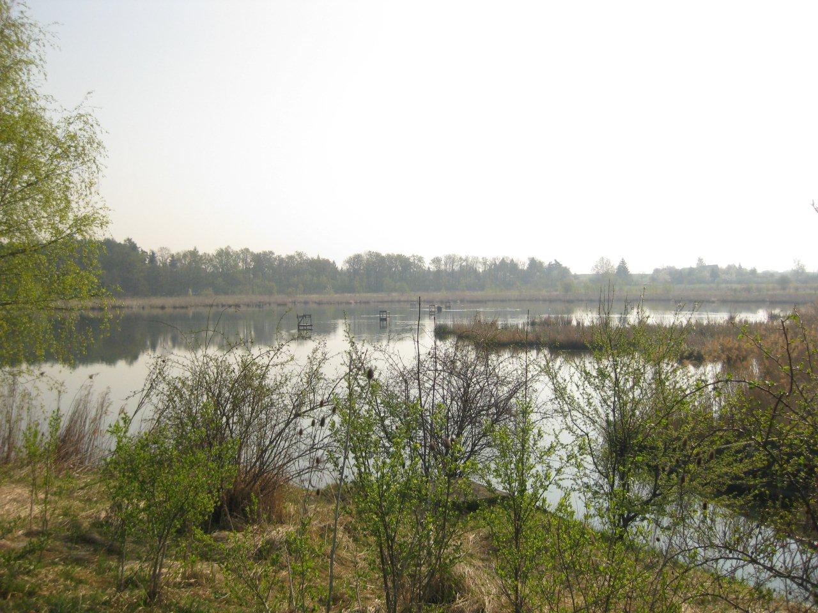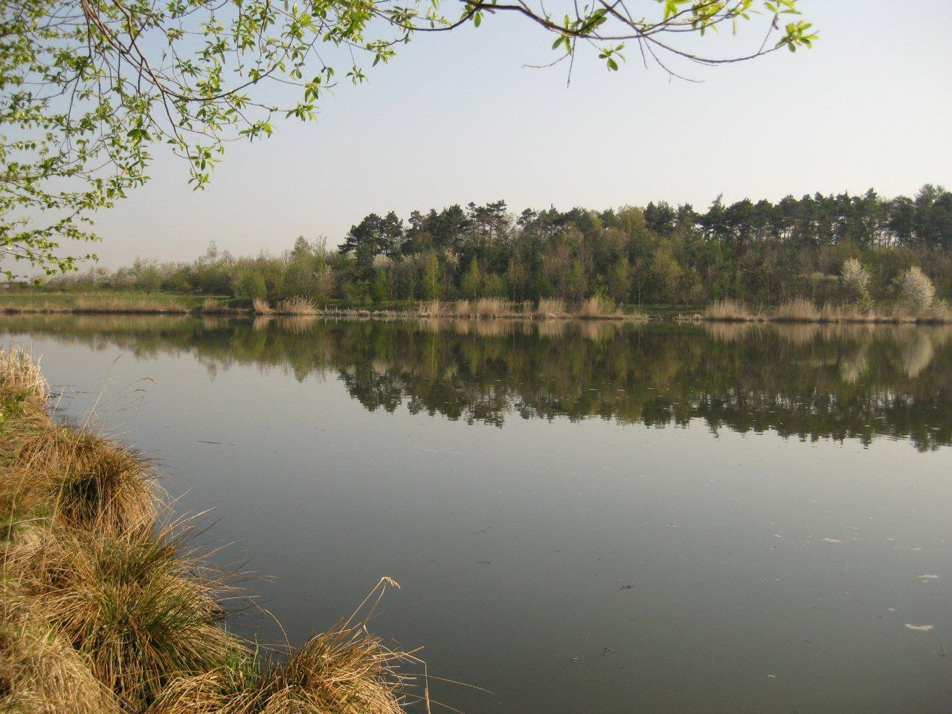
nádrž Slatina – pohled východním směrem nádrž Slatina – pohled severním směrem

Do nádrže Slatina bylo 5.4.2011 vysazeno 900 ks kaprů obecných o celkové hmotnosti 1 500 kg.

401 012 Šárecký potok 1
podrevír č.2 - rybník Libocký v k.ú. Praha 6-Liboc 2,7 ha
(GPS 50°5'23.391"N, 14°19'59.435"E)
Lov ryb povolen pouze z hráze pod železniční tratí a dále z části levého břehu rybníka podél Litovického potoka – označeno tabulemi. V období od 15.6. do 31.8. je lov ryb povolen pouze v době od 04:00 do 10:00 a od 17:00 do 24:00. Lov přívlačí je povolen od 1.9. do 31.12.

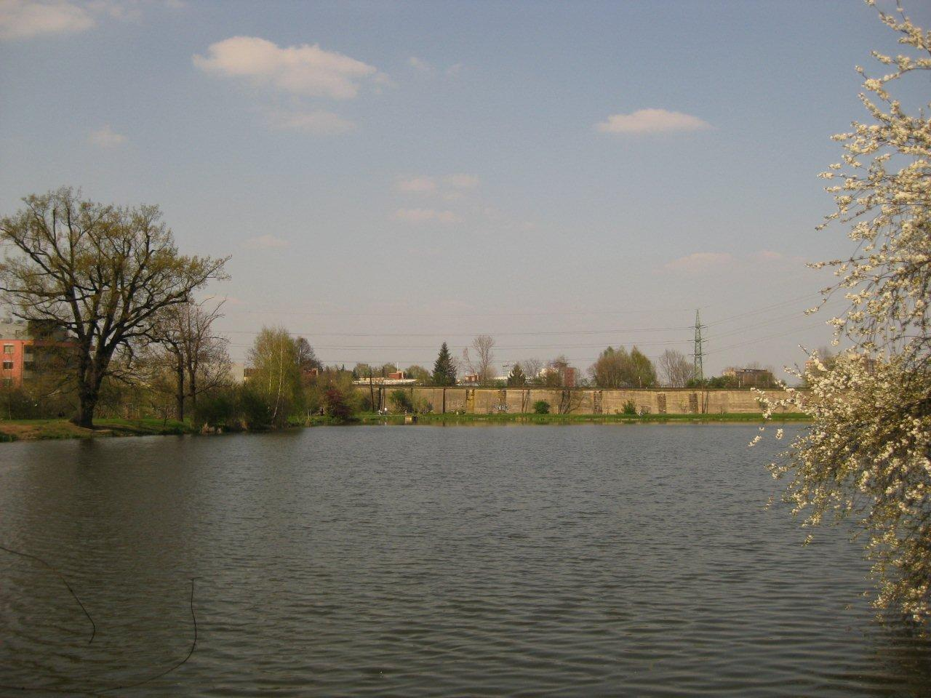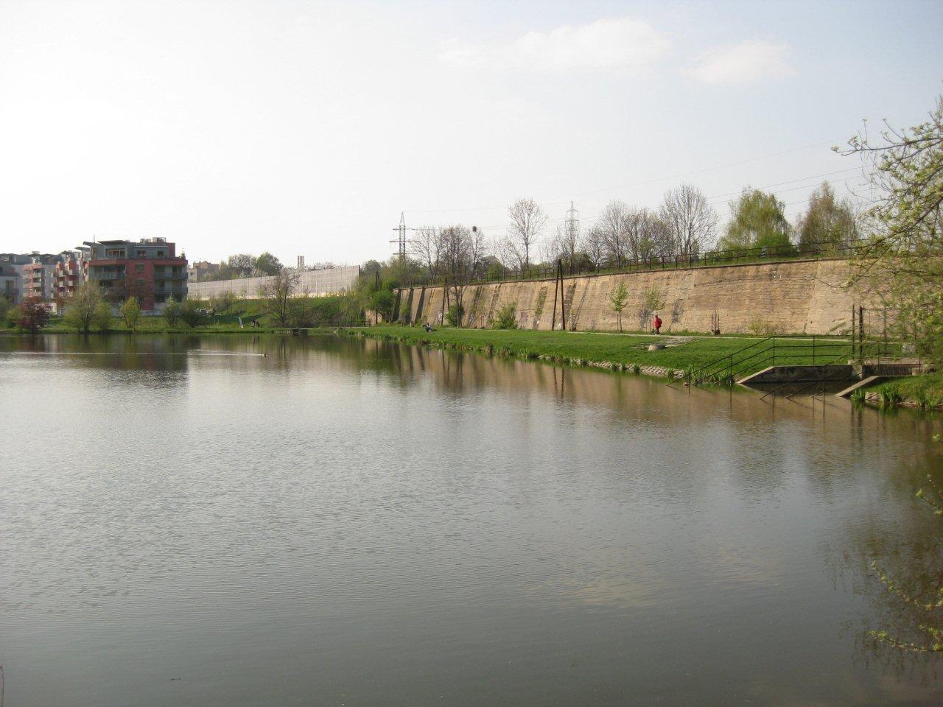
Libocký rybník – pohled východním směrem Libocký rybník – pohled na sever

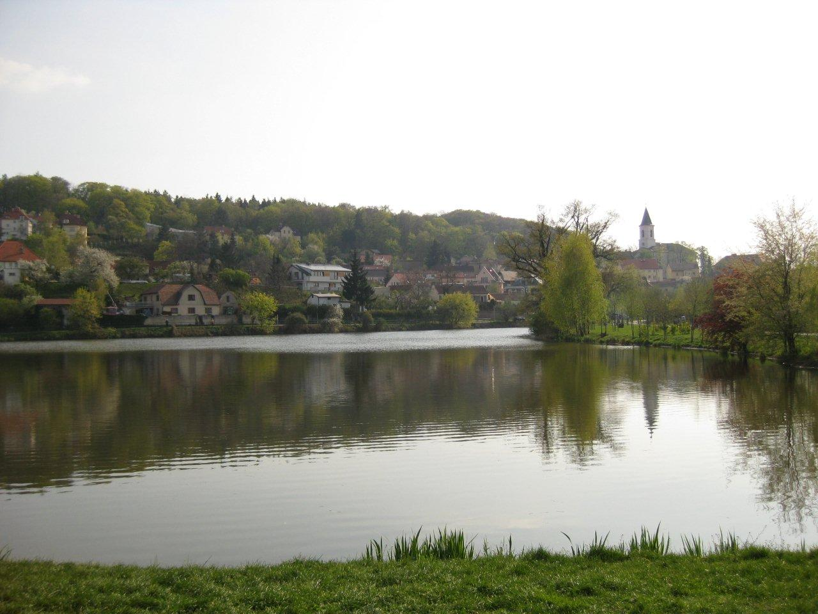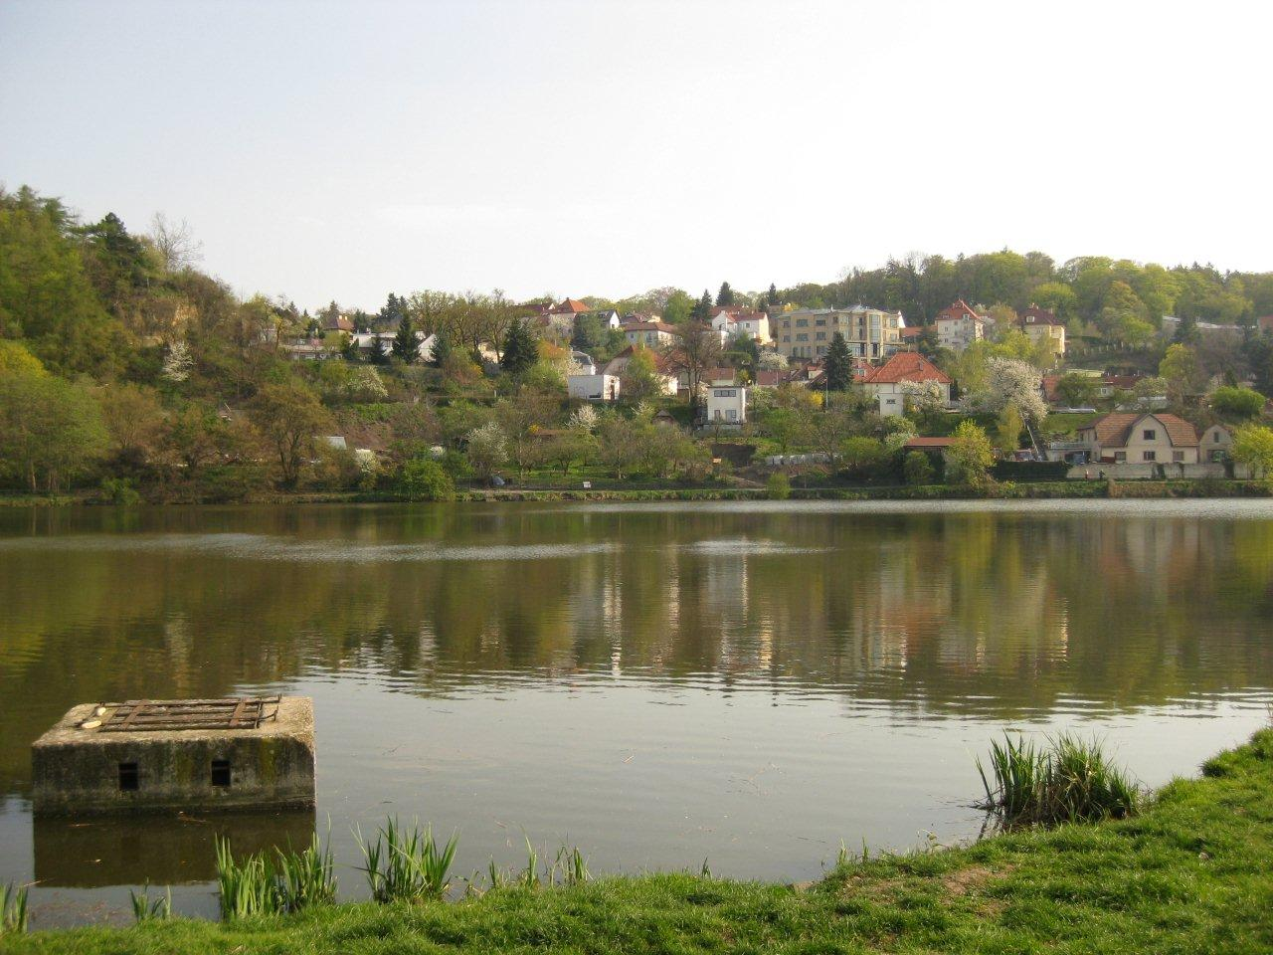
Libocký rybník – pohled na západ Libocký rybník – pohled jižním směrem

Do Libockého rybníka bylo 4.4.2011 vysazeno 900 ks kaprů obecných o celkové hmotnosti 1 500 kg.

podrevír č.3 - nádrž Jiviny v k.ú. Praha 6-Ruzyně 9,0 ha
(GPS 50°4'48.633"N, 14°18'3.912"E)
Lov ryb povolen pouze z levého břehu v úseku od konce hráze až k dešťové usazovací nádrži Dědina – označeno tabulemi. Lov přívlačí povolen od 16.6. do 31.12.

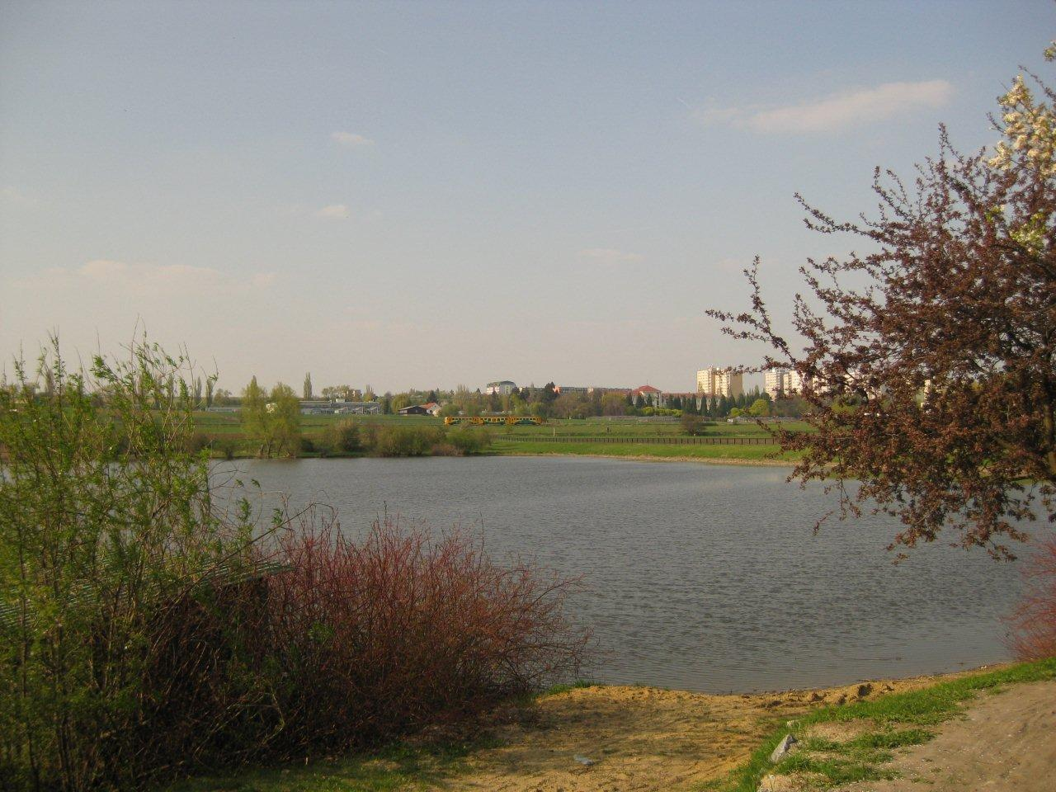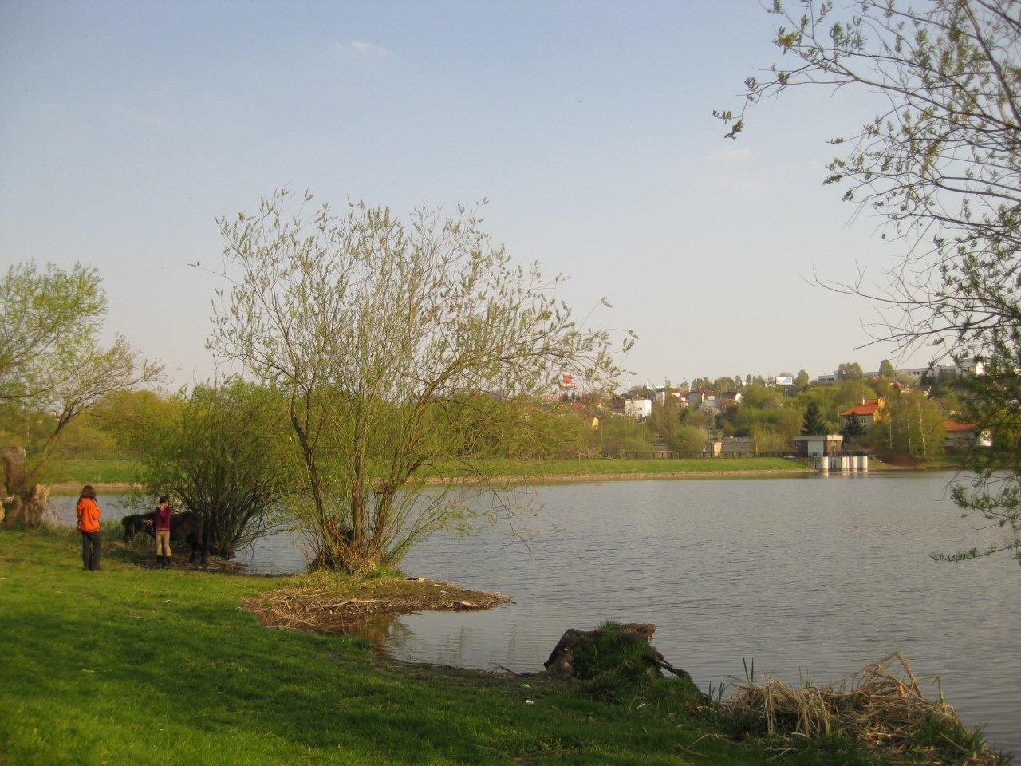
nádrž Jiviny – pohled na sever nádrž Jiviny – pohled k hrázi
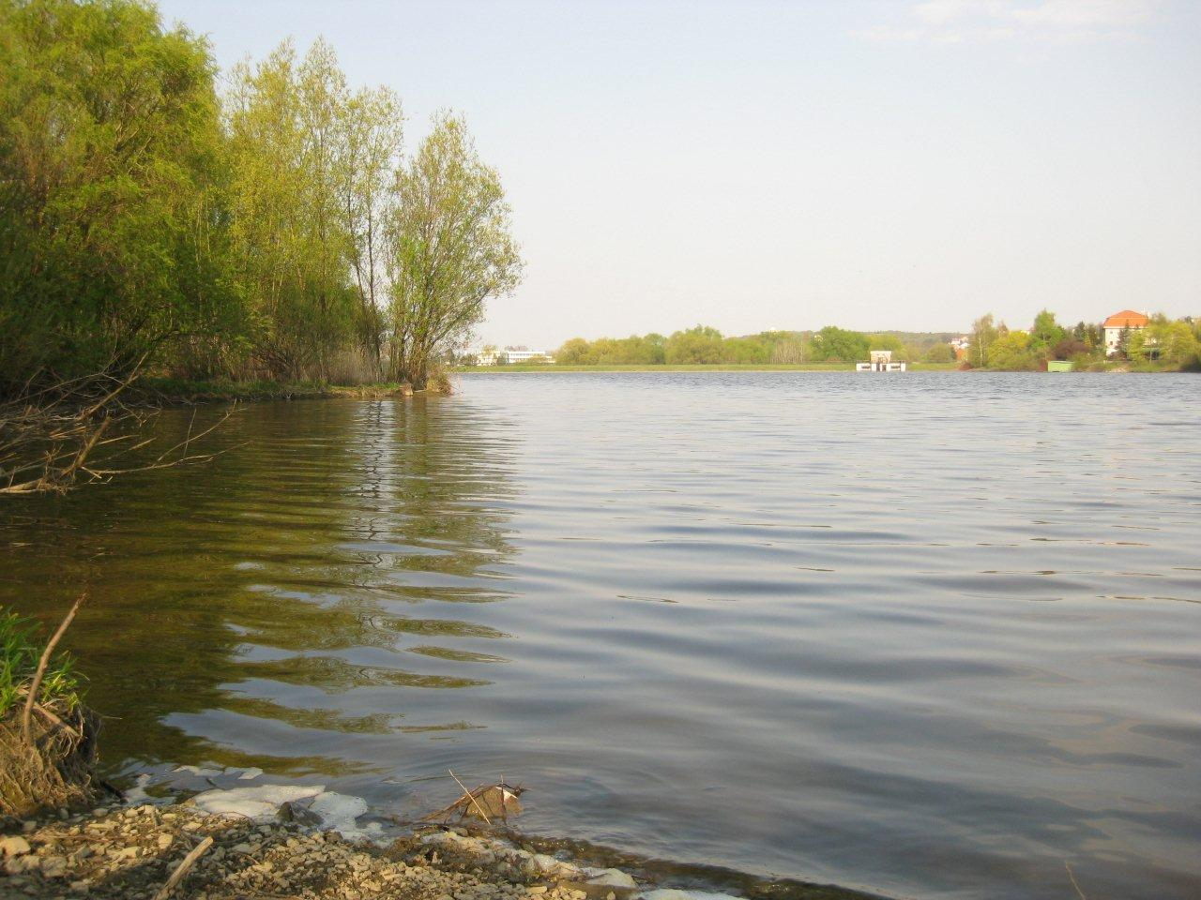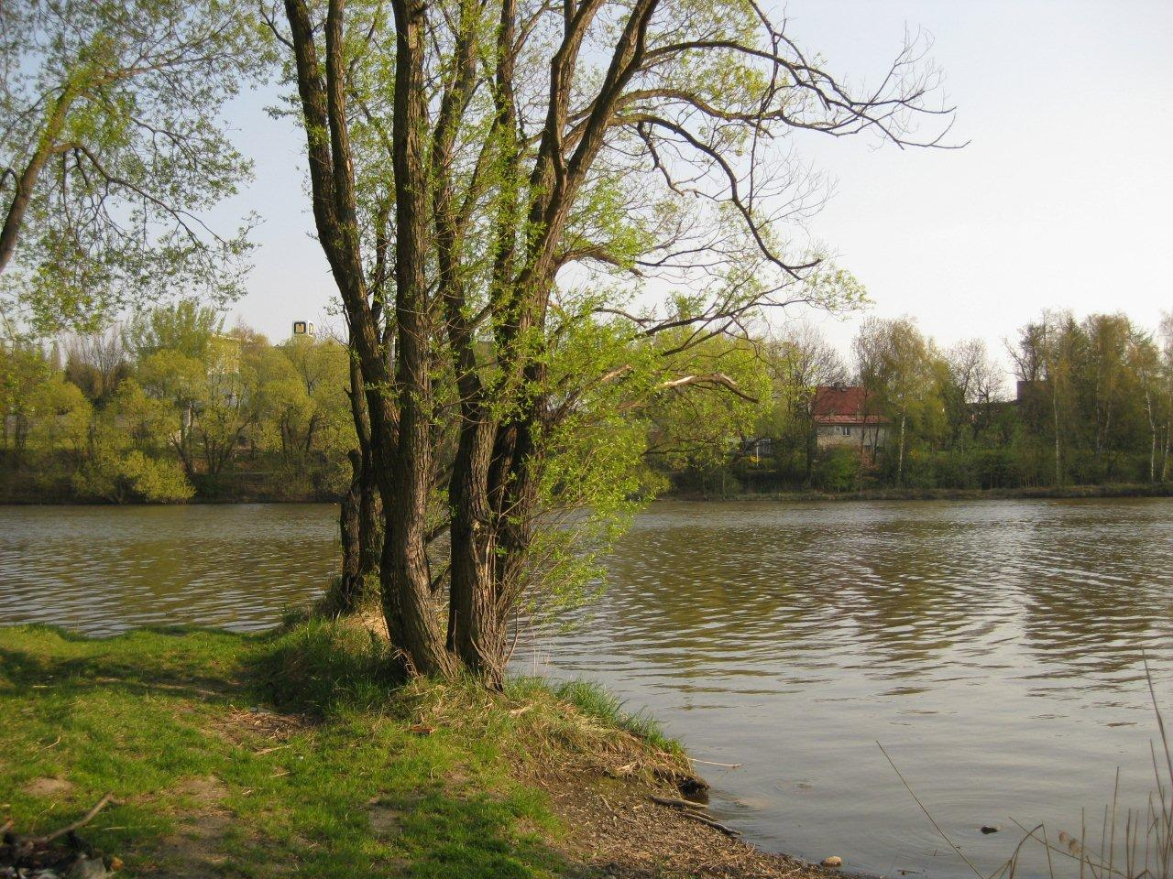
nádrž Jiviny – pohled východním směrem nádrž Jiviny – zadní část u přítoku

Do nádrže Jiviny bylo dne 5.4.2011 ke stávající obsádce 4500 kg kapra a 200 kg štik dosazeno ještě 900 ks kaprů obecných o celkové hmotnosti 1 500 kg.

401 201 rybník Jankovák
Revír tvoří rybník Jankovák v k.ú. Milín 4,8 ha
(GPS 49°38'56.127"N, 14°3'19.61"E)
Lov přívlačí povolen od 16.6. do 31.12. Krajským úřadem Středočeského kraje nám byla udělena výjimka ze zákazu lovu ryb pod ledem – období povoleného lovu ryb pod ledem a podmínky tohoto lovu budou aktuálně sdělovány na našich webových stránkách.

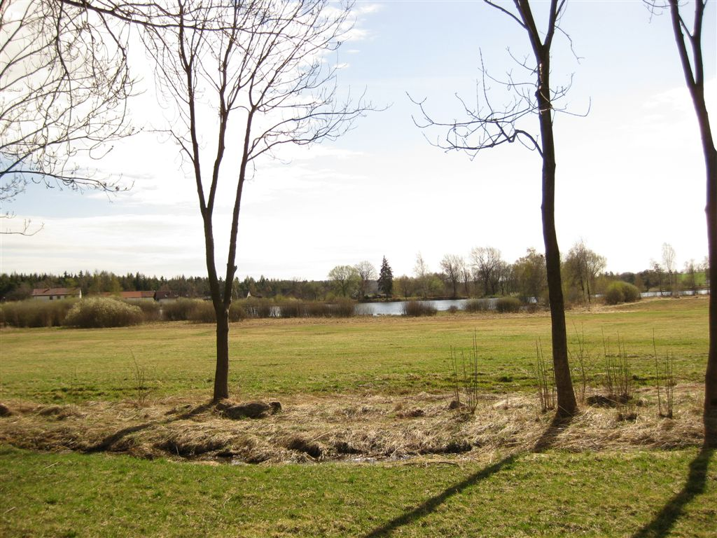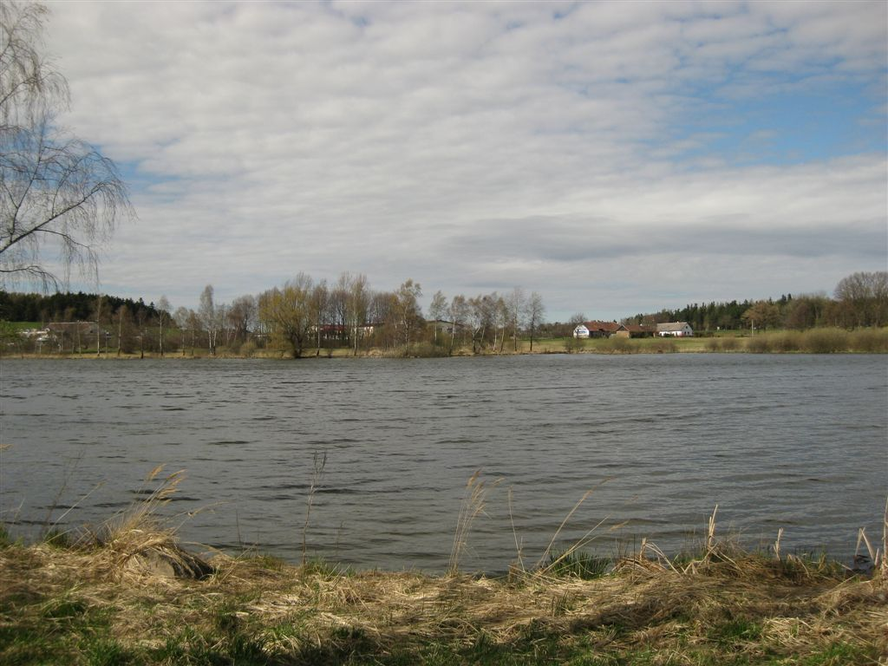
rybník Jankovák – pohled od příjezdu z Prahy rybník Jankovák – pohled severním směrem

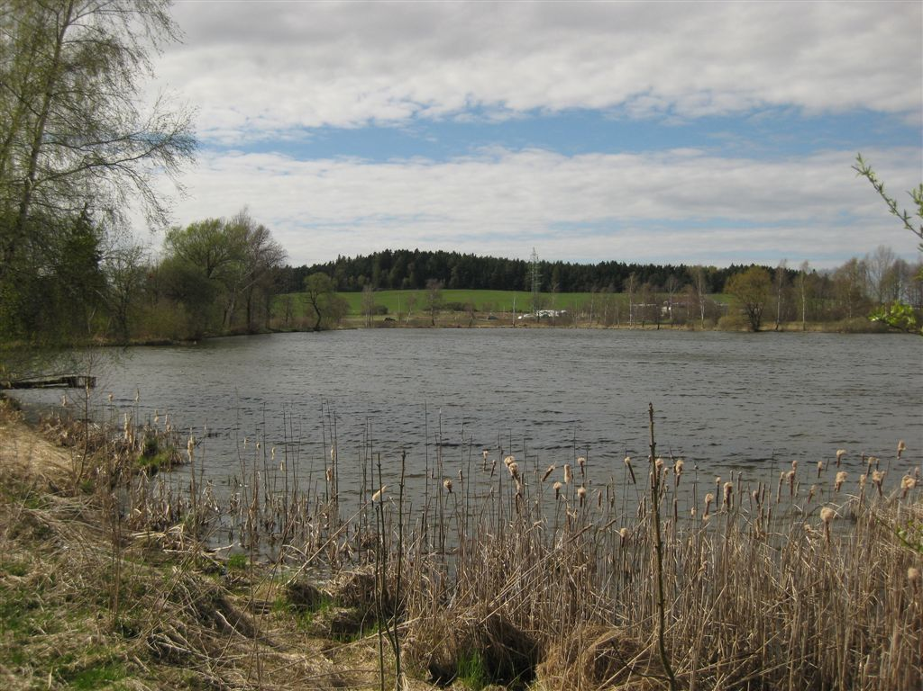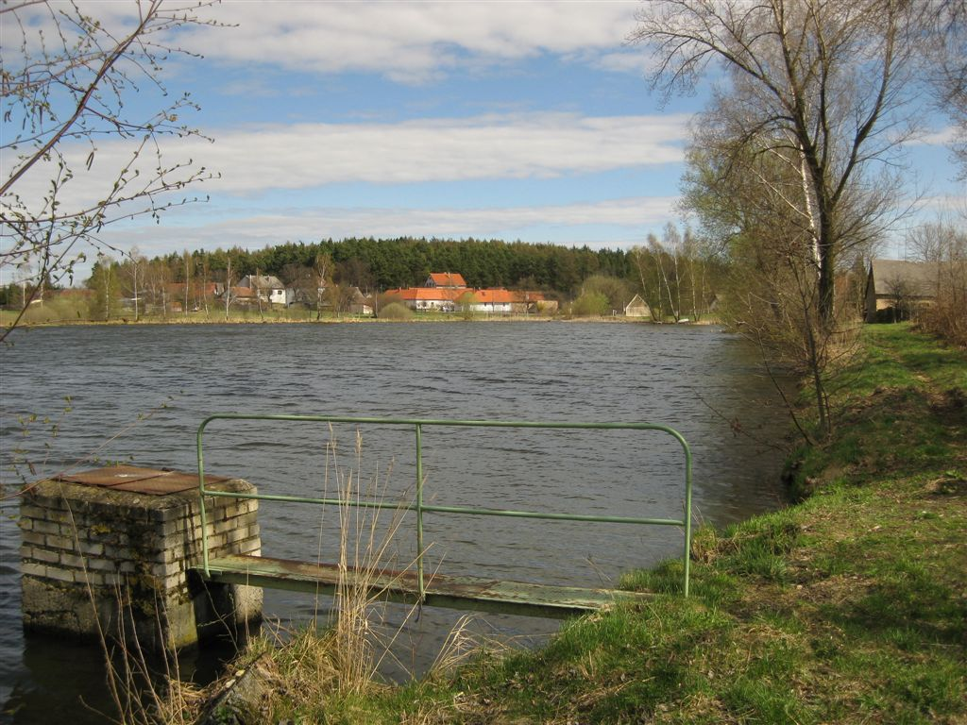

rybník Jankovák – pohled západním směrem rybník Jankovák – pohled východním směrem

Do rybníka Jankovák bylo 6.4.2011 vysazeno 900 ks kaprů obecných o celkové hmotnosti 1500 kg.

Na všech výše uvedených nových podrevírech : nádrž Slatina, rybník Libocký, nádrž Jiviny včetně revíru rybníku Jankovák bude lov ryb udicí zahájen ve stejnou dobu a to v sobotu 30.4. 2011 !!!
Na těchto vodách platí mimopstruhové povolenky celorepublikové, celosvazové a územní mimopstruhové povolenky ČRS Územního svazu města Prahy.
Lov ryb bude na všech těchto nádržích praktikován podle Rybářského řádu ČRS a Bližších podmínek výkonu rybářského práva ČRS Územního svazu města Prahy.
________________________________________________________________

Ještě doplňující informace o zarybnění podrevírů pražských mimopstruhových rybářských revírů, kde byl lov ryb zahájen už v loňském roce:

401 008 Rokytka 1
podrevír č. 1 - Kyjský rybník v k.ú. Praha 9-Kyje 17 ha

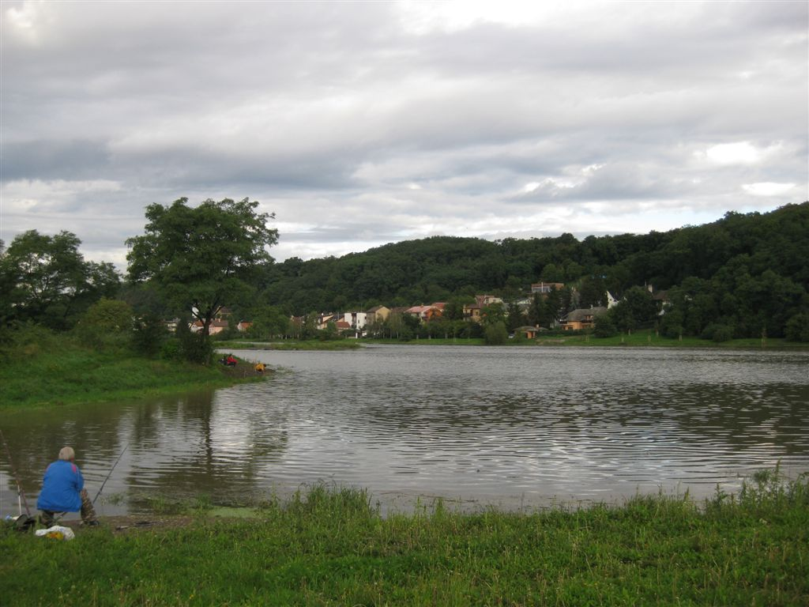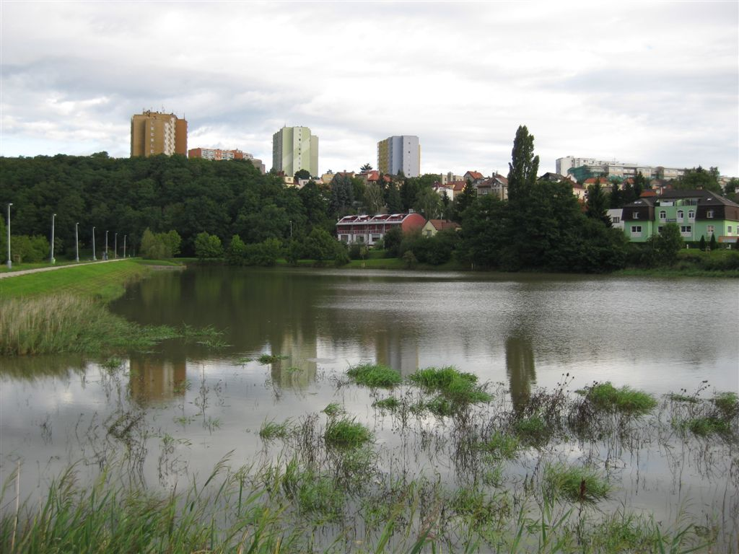
Rokytka 1-Kyjský rybník - ústí Rokytky Rokytka 1-Kyjský rybník malý -pohled od hlavní silnice

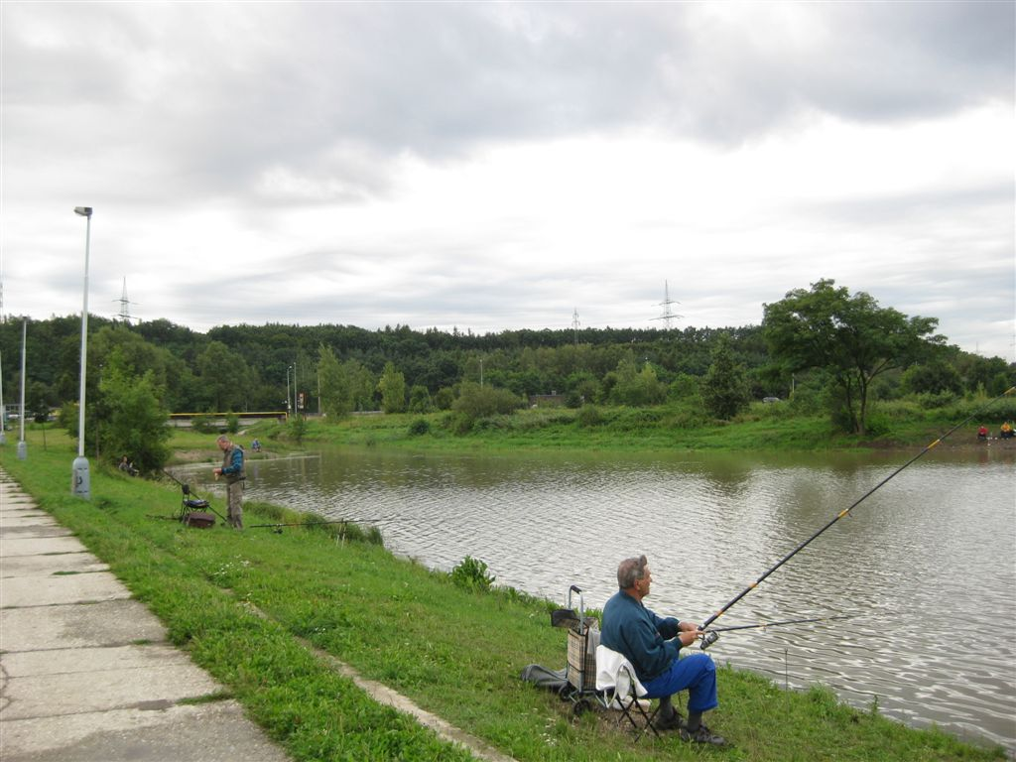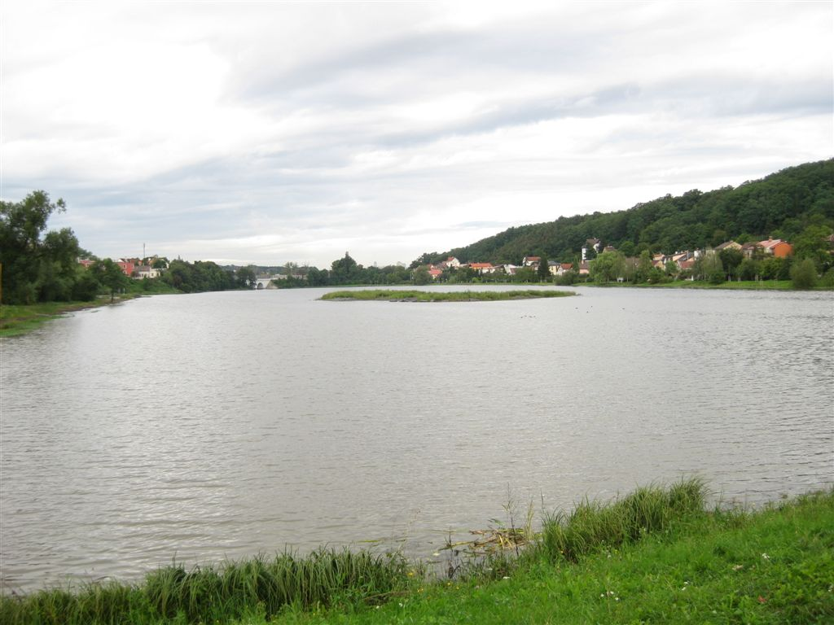
Rokytka 1-Kyjský rybník - pohled k přítoku Rokytky Rokytka 1-Kyjský rybník s novým ostrovem

Do Kyjského rybníka bylo 4.4.2011 dosazeno 1200 ks kaprů obecných o celkové hmotnosti 2 000 kg.

podrevír č. 8 - rybník Martiňák v k.ú. Praha 9-Dolní Počernice 5 ha

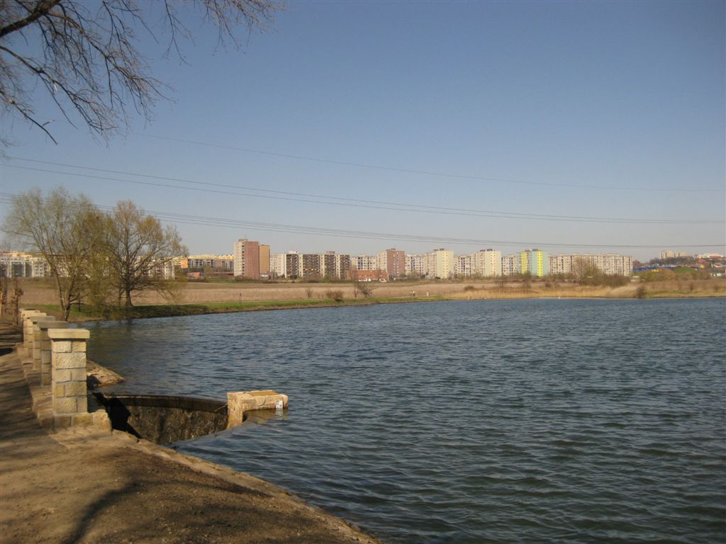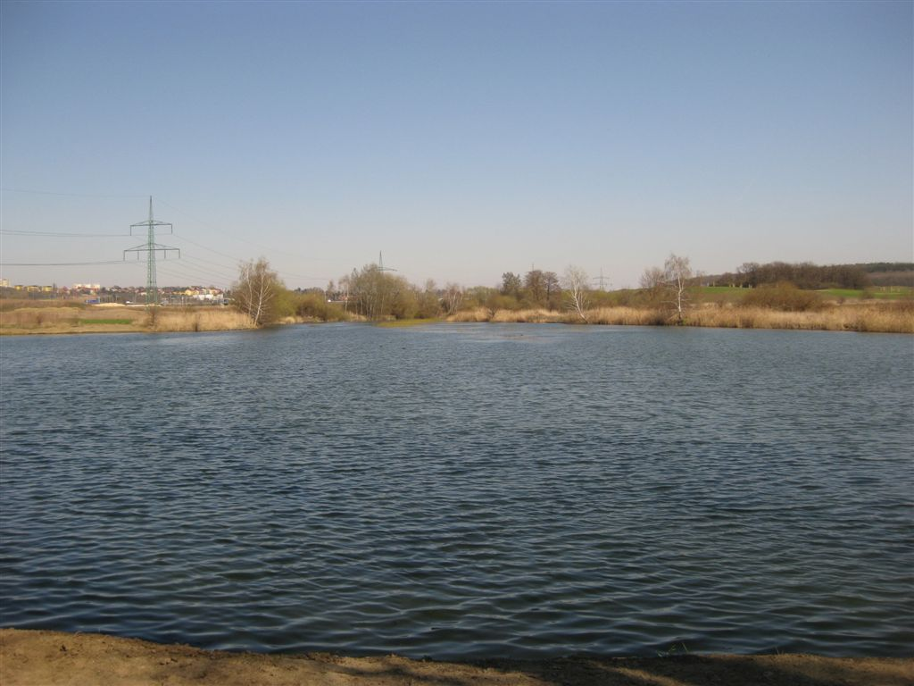
Rokytka 1-rybník Martiňák - pohled z hráze na sever Rokytka 1-rybník Martiňák - pohled z hráze na východ

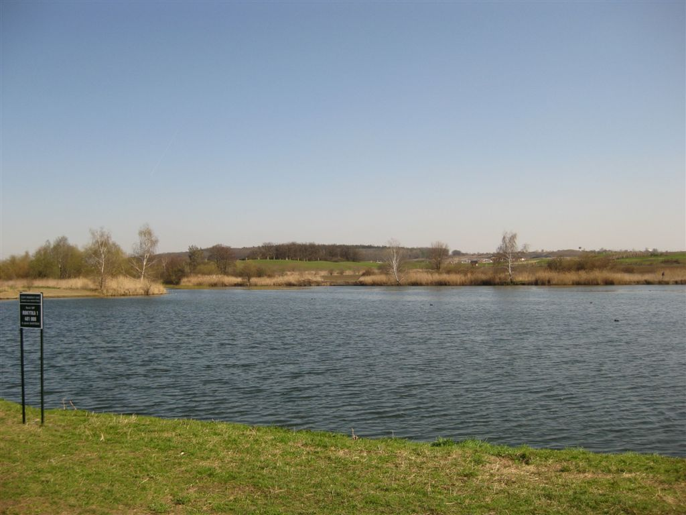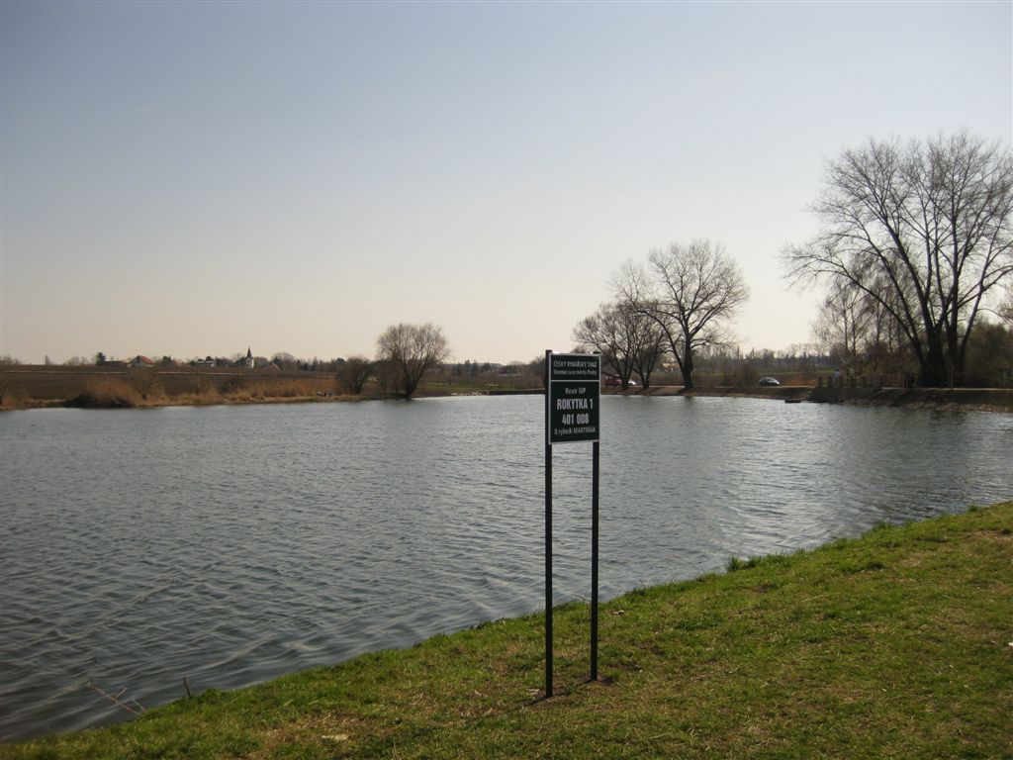
Rokytka 1-rybník Martiňák - pohled na jihovýchod Rokytka 1-rybník Martiňák - pohled na jihozápad
Do rybníka Martiňák bylo 11.4.2011 dosazeno 900 ks kaprů obecných o celkové hmotnosti 1 500 kg.

401 018 VLTAVA 6
podrevír č. 3 - rybník Labuť v k.ú. Praha 4-Krč 1,2 ha

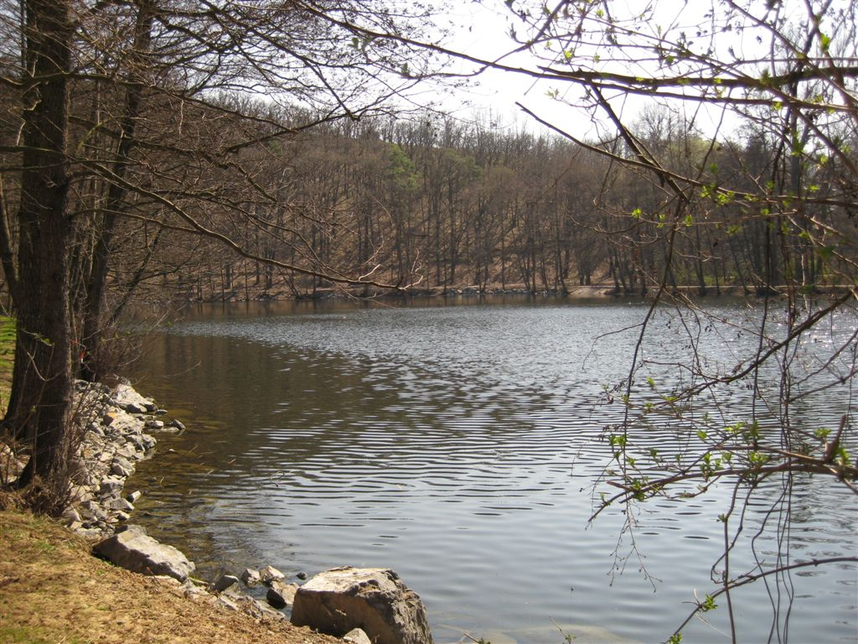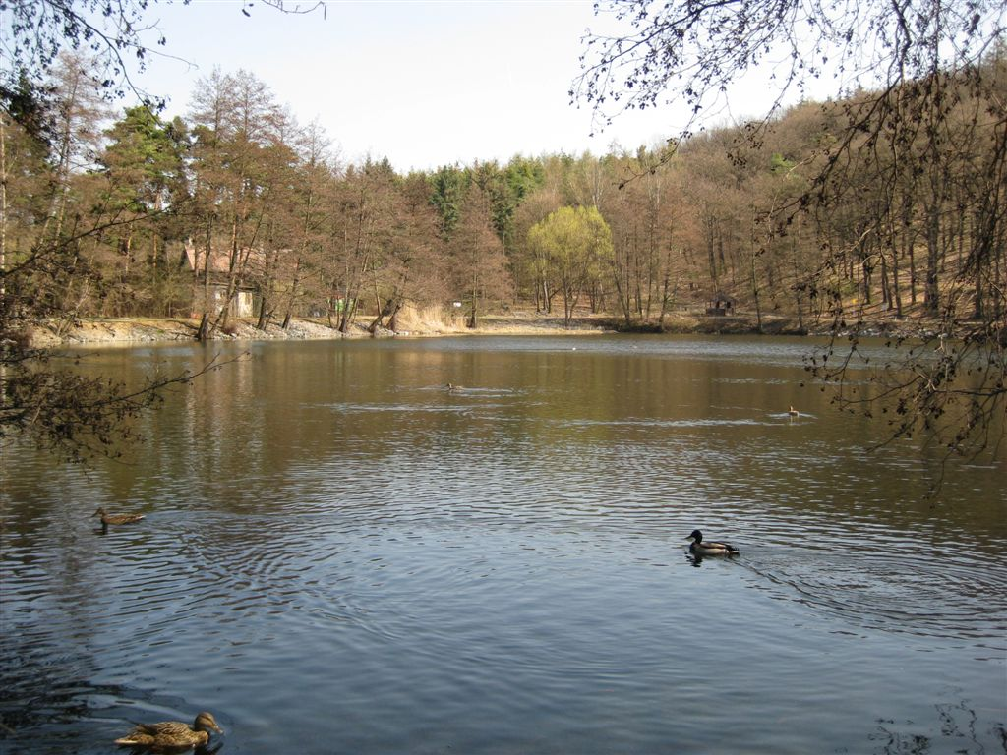
Vltava 6-rybník Labuť – pohled z hráze na jihovýchod Vltava 6-rybník Labuť – pohled z hráze na východ

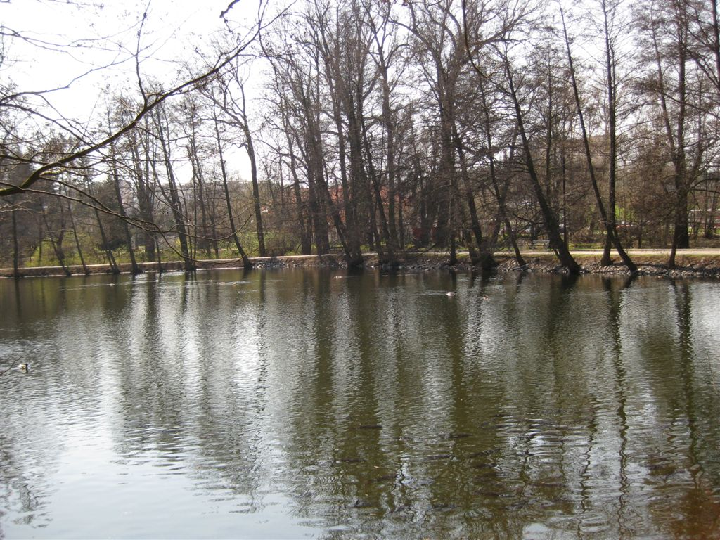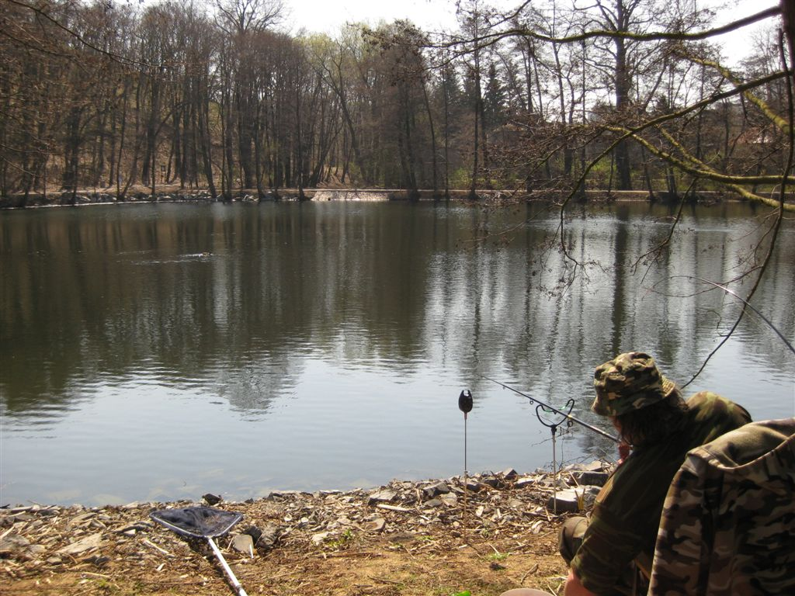
Vltava 6-rybník Labuť – pohled na jihozápad s kapry Vltava 6-rybník Labuť – pohled na jih s rybářem
Do rybníka Labuť bylo 4.4.2011 dosazeno 300 ks kaprů obecných o celkové hmotnosti 500 kg.

